Taller #1: Prompt Hacker Style

Promt: prompt $e[32m%USERNAME%$e[0m@$e[32m%USERDOMAIN%$e[0m $e[31m[$d $t]$e[0m $e[34m:$p$g$e[0m

dir

dir /s

dir /s /b *.jpg

Taller #2: Exploradores de Archivos — Dominando el Comando dir

**Operación 1: Explorador de lo Desconocido**

dir

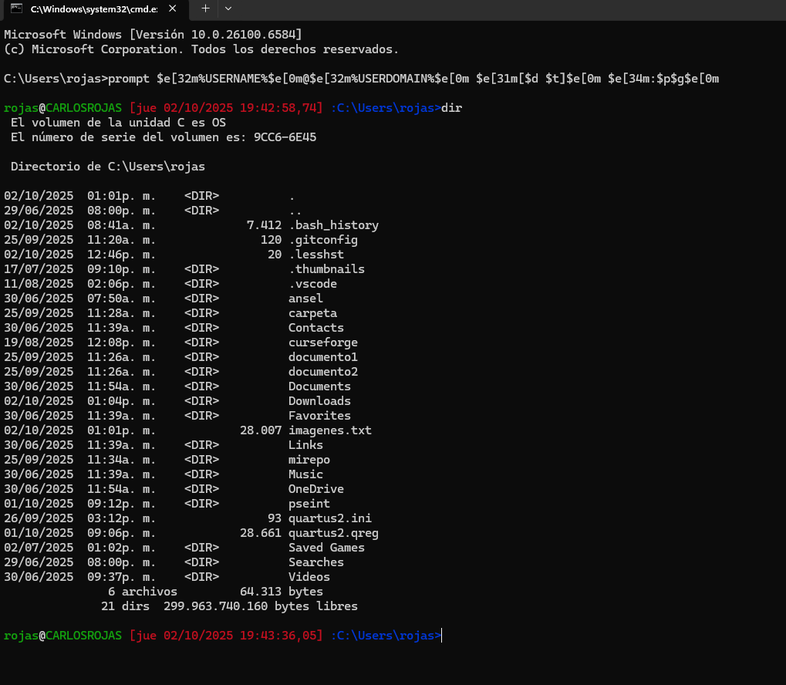

dir /s

**Operación 2: Búsqueda y Rescate de Archivos Perdidos**

dir /s /b *.txt > archivos_rescatados.txt

dir /s /b *.txt /o:-d > archivos_rescatados.txt

notepad archivos_rescatados.txt

**Operación 3: Creación de un Señuelo y Confusión del Enemigo**

copy archivos_rescatados.txt trampa.txt



**Operación 4: Maestro del Camuflaje**

**2. CHDIR (o CD): Cambiar de Directorio**

**3. MKDIR (o MD): Tu Constructor de Carpetas Personal**

**4. RMDIR (o RD): Elimina Carpetas**

**5. COPY: Copiar Archivos**

**Taller #3: Rescatar los Archivos**

**Operación 1: Preparativos**

**Operación 2: Creando un Refugio Seguro**

**Operación 3: Diversión en la Confusión**

**Operación 4: Misión Especial**

**6. MOVE: Mover Archivos**

**7. DEL: Eliminar Archivos**

**8. REN: Renombrar Archivos**

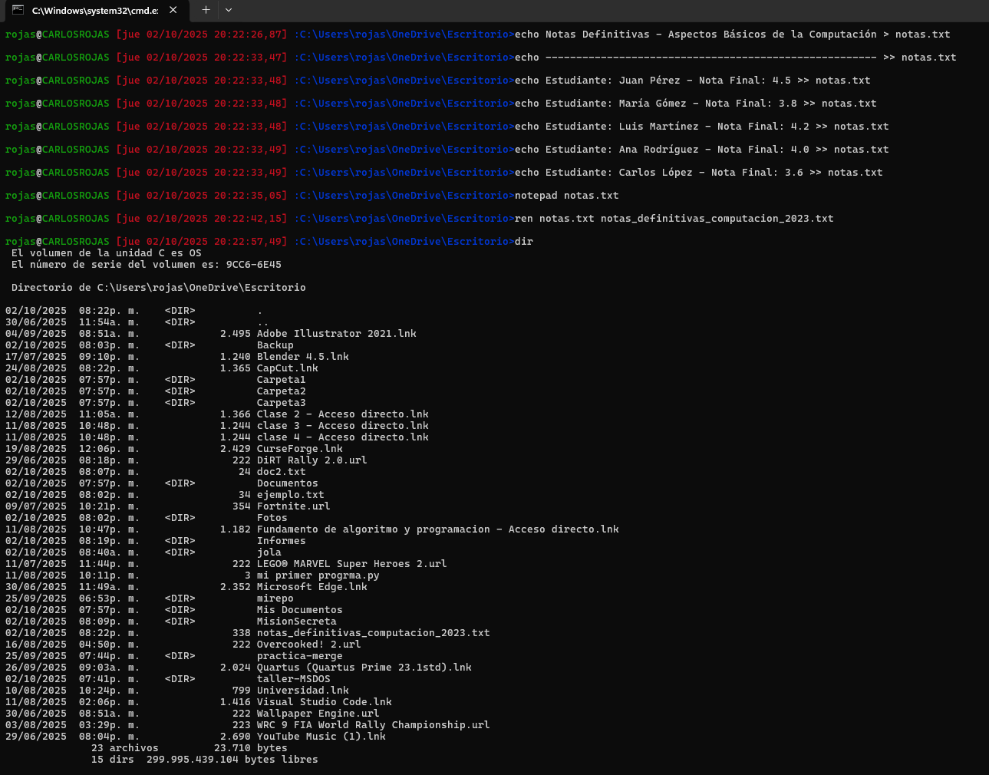

**9. TYPE: Ver el Contenido de Archivos**

**10. TREE: Visualizar la Estructura de Directorios**



**11. SUBST: Asignar Directorios a Letras de Unidad**

**Batch:**

Paso 1:

Paso 2:

Paso 3:

**Taller: Personaliza tu Menú Interactivo**

